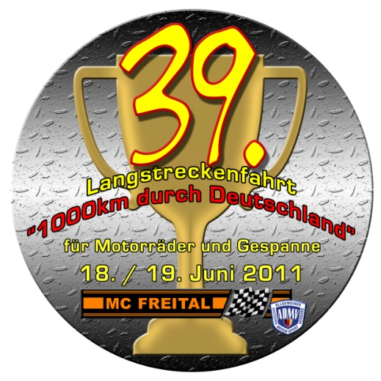


Der MC Freital veranstaltet die

39. Langstreckenfahrt
„1000 km durch Deutschland“
für Motorräder und Gespanne

Die Veranstaltung ist ein Wertungslauf zur ADMV-Meisterschaft und zur Sachsenmeisterschaft im Zweirad-Rallyesport.

Strecke :Die anzufahrenden Orte, in denen sich die Kontrollstellen befinden, werden mit der Nennbestätigung, ca. 10 Tage vor dem Start, bekannt gegeben. Diese sind in der vorgegebenen Reihenfolge anzufahren. Jeder Teilnehmer hat freie Streckenwahl zwischen den einzelnen Orten. Er kann somit vor der Veranstaltung zu Hause seine eigene Streckenführung ausarbeiten. Es kann vorkommen, dass unbekannte Kontrollorte erst auf der Strecke bekannt gegeben werden. Die Öffnungszeiten der Kontrollstellen werden in den Fahrtunterlagen mitgeteilt, welche der Fahrer zur nominellen Abnahme erhält.

Für Leute, die erstmals an dieser Veranstaltung teilnehmen wollen, hier ein paar Tipps: Für die Fahrt selbst ist wetterfeste und warme Motorradbekleidung dringend zu empfehlen, denn die Nächte können auch im Juni kühl werden und manchmal kann es sehr lange regnen. Gute Regensachen mitzunehmen ist auf jeden Fall ratsam. Eine Kartenleselampe für die Nachtstunden, etwas Werkzeug und diverse Ersatzteile sind gute Helfer für unterwegs. Ein vollgeladenes und funktionierendes Handy kann auf keinen Fall schaden. Ein gültiger Pannenschutzbrief ist zu empfehlen, da bei Ausfall jeder Teilnehmer für seine Rückkehr selbst verantwortlich ist.

Unser wichtigster Hinweis!
Es sollte wirklich nur derjenige an den Start der 1000-km Fahrt gehen, der sich konditionell, psychisch und gesundheitlich in bester Verfassung befindet, denn 24 Stunden lang mit dem Motorrad auf den großen und kleinen Landstraßen fahren, erfordern schon eine gestärkte Kondition und Konzentration.

Mit der Abgabe der Nennung unterschreibt der Teilnehmer, dass er bei Ermüdungserscheinungen und anderen Beeinträchtigungen der Fahrtauglichkeit die Fahrt sofort abbricht. Das ist unbedingt einzuhalten und wenn nötig auch zu tun. Es geht um eure und um die Gesundheit anderer Verkehrsteilnehmer sowie um den Fortbestand der Veranstaltung.

Wettbewerb :

Kleinkrafträder, Motorroller und Solomotorräder dürfen nur mit einer Person besetzt gefahren werden.
Gespanne müssen mit 2 Personen die 1000 km absolvieren. Bei den Gespannen ist ein Fahrerwechsel erlaubt, wenn auch der Copilot im Besitz eines Führerscheines ist. Quads können allein oder zu zweit bewegt werden.
Die Absolvierung der Strecke wird durch die vorgegebene Reihenfolge der Kontrollorte "bewacht". In der Gesamtfahrzeit der einzelnen Klassen sind für jeden Fahrer 90 Minuten Zwangspause sowie alle Aufenthaltszeiten an den Kontrollstellen (auch Wertungsprüfungen) enthalten. Es ist daher ratsam, die Kontrollstellen zügig abzuarbeiten, denn langes Verweilen führt schnell zu Zeitnot.
Die Art der Wertungsprüfungen wird erst vor Ort bekannt gegeben. Die WP's selbst haben motorsportlichen Charakter, sind aber nie auf das Erreichen von Höchstgeschwindigkeiten ausgelegt. Für das Betanken der Fahrzeuge während der Veranstaltung ist jeder selbst verantwortlich.

Zur 39. Langstreckenfahrt wird in folgenden Klassen gestartet:

- Klasse 1 bis 37 kW 23,0 h Fahrzeit
- Klasse 2 über 37 kW 22,5 h Fahrzeit
- Klasse 3 Gespanne, Quad 24,0 h Fahrzeit

Fahrzeuge bis 25 kW haben ebenfalls eine Fahrzeit von 24,0 Stunden.☺
Bei weniger als 5 "Mopped's" in einer Klasse wird diese mit der nächsten Klasse zusammengeführt.

Für die Wertung gehen ein:
1.) alle angefahrenen Orte und das Eintreffen des Teilnehmers innerhalb seiner Gesamtfahrzeit –>(ergeben die Platzziffer)
2.) die erreichten WP-Zeiten oder WP-Punkte.
Es wird nicht die Reihenfolge des Eintreffens am Ziel bewertet!!

Zur Auswertung werden nur die Eintragungen in der Fahrerkarte herangezogen. Eine Kontrolle auf Richtigkeit und Vollständigkeit sollte jeder Teilnehmer direkt vor Ort vornehmen. Spätere Reklamationen, Einwände und Proteste gegen die Eintragungen sind nicht zulässig.
Ein Teilnehmer fällt nur dann aus der Wertung, wenn die Fahrerkarte nicht zur Auswertung gelangt oder wenn gröbste Verstöße gegen die Ausschreibung, die StVO, den Veranstalter und seine Helfer vorliegen.

Sonderwertungen :

- Wanderpokal, Gesamtsieger
Der Fahrer mit den meisten Wertungspunkten, bei Erfüllung aller Platzziffern, kann den Wanderpokal „Der Reifen“ für ein Jahr mit nach Hause nehmen. Dieser Pokal wird jedes Jahr weitergereicht. Der Name des Besitzers wird mit der entsprechenden Jahreszahl auf dem Pokal vermerkt.

- Damenpokal
Sind mindestens 3 weibliche Teilnehmerinnen als Fahrerin am Start, so bekommt diejenige den Damenpokal, welche die meisten Wertungspunkte erreicht hat.

- Ehrenpokal 80 ccm
Bei Teilnahme von mindestens 5 Fahrzeugen bis 80cm³ erhält der beste Fahrer einen Ehrenpokal.

- Mannschaftswertung
Eine Mannschaft besteht aus mindestens 3, maximal 4 Fahrzeugen. Dabei können Solomotorräder und Gespanne in einer Mannschaft fahren. Es werden die Ergebnisse der drei besten Fahrer in der Mannschaft für die Wertung addiert.
Mannschaftsnennungen können bis zur Fahrerbesprechung am Sonnabend formlos unter Angabe eines Mannschaftsnamens, der Mannschaftsteilnehmer und 5,-€ Mannschaftsnenngeld bei der Fahrtleitung abgegeben werden. Die besten drei Mannschaften erhalten Sachpreise.

Zeitplan :

Nennschluss: 27.5.
Maschinen- und nominelle Abnahme: 17.6. 17:00 – 22:00 Uhr
18.6. 06:30 – 07:30 Uhr
Fahrerbesprechung: 18.6. 08:40 Uhr Startplatz
Start: 18.6. 09:00-ca.09:45 Uhr Startplatz
Zielankunft ab: 19.6. ab 03:00 Uhr
Ergebnisaushang: 19.6. 12:30 Uhr
Siegerehrung: 19.6. 13:00 Uhr

Quartier :

Das Quartier befindet sich in der Jugendherberge
Platz der Freiheit 3
17213 Malchow
Tel.: +49 39932 14590

Dort kann von Freitag bis Sonntag Quartier bezogen werden. Der Übernachtungspreis incl. 2x Übernachtung und Kurtaxe mit Abendbrot am Freitag und Frühstück am Samstag beträgt pro Teilnehmer: 36,- €
pro Begleitpersonal 49,- € (wie Teilnehmer + So. Früstück und Mittag)

Bettwäsche ist im Preis enthalten. Handtücher bitte mitbringen! Mit der Nennung ist die Quartierbestellung abzusenden.

Nennungen :

Nennungen MC Freital e.V
und Quartierbestellungen sind zu richten an: Falk Preusche
Hauptstr. 106
09439 Amtsberg

Mit der Nennung ist das Nenn- und Quartiergeld zu überweisen. Im Nenngeld sind die Organisationskosten, ein Verpflegungsbeutel für die Strecke, das Frühstück nach Zielankunft sowie das Mittagessen vor der Siegerehrung und ein Souvenir enthalten.

Nenn- und Quartiergeld sind auf das Konto 1001233111
BLZ 120 300 00
DBK
Falk Preusche
einzuzahlen. Eine Kopie des Einzahlungsbeleges ist nach Möglichkeit der Nennung beizufügen.

Verbindliche Auskünfte zur Veranstaltung erteilt nur der Fahrtleiter.
Telefon: 03725 – 70 92 83; Handy: 0172 – 79 84 583; E-Mail: mcfreital@aol.com

Nennungen (Datum des Poststempels) und Nenngeld (Buchungstag) eingegangen:

Bis 27. Mai 79,-€ Solomotorrad, Quad(1Person) ; 109,-€ Gespanne; Quad(2Personen)
Nach 27. Mai 85,-€ Solomotorrad, Quad(1Person) ; 115,-€ Gespanne; Quad(2Personen)

Die Startreihenfolge legt der Fahrtleiter in der Regel nach Eingang der Nennungen und des Nenngeldes fest!

Achtung! Bei Nichtteilnahme kann keine Rückzahlung des Nenn- und Quartiergeldes erfolgen.

Verantwortlichkeit und Haftungsverzicht :

Die Teilnehmer nehmen auf eigene Gefahr an der Veranstaltung teil. Sie tragen die alleinige zivil- und strafrechtliche Verantwortung für alle von ihnen und von ihrem Fahrzeug verursachten Schäden, soweit kein Haftungsverzicht vereinbart wird.

Mit der Abgabe der Nennung verzichten die Teilnehmer und Mitfahrer für alle im Zusammenhang mit der Veranstaltung erlittenen Unfälle oder Schäden auf jedes Recht des Rückgriffes gegen den ADMV, den Veranstalter, dessen Beauftragte, Behörden und andere mit der Organisation befassten Personen, soweit der Unfall oder Schaden nicht auf Vorsatz oder grober Fahrlässigkeit beruht.
Diese Vereinbarung wird mit Abgabe der Nennung an den Veranstalter allen Beteiligten gegenüber wirksam. Im Übrigen gilt der Haftungsverzicht gemäß DMSB - Handbuch bzw. ADMV - Motorsportreglement in der Fassung 2002.
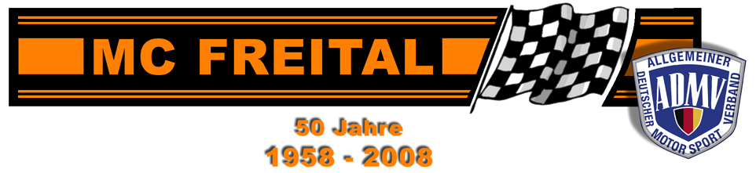

NENNUNG zur
39. Langstreckenfahrt
"1000 km durch Deutschland"
für Motorräder und Gespanne
am 18./19. Juni 2011
 | Fahrer |  |  |  |  | Beifahrer
Name
Vorname
Straße, Hausnr.
PLZ, Wohnort
Telefon
e-Mail
geb. am
Motorclub
Besitz einer Chronik * | Ja |  |  | Nein |  | Ja |  | Nein
Fahrzeugmarke |  |  |  |  | Typ |  |  |  | Bau-jahr
Leistung in kW |  | Kenn-zeichen |  |  |  | Klasse* | bis  37 kW | über  37 kW |  | Gespan-ne/Quad
*(nicht zutreffendes bitte durchstreichen)
em

Quartierbestellung auf Rückseite.

Ich erkenne die Veranstalterausschreibung sowie die erlassenen Durchführungsbestimmungen vorbehaltlos an! Bei Müdigkeitserscheinungen oder anderen Beeinträchtigungen breche ich die Fahrt sofort ab!

_______________________________ _______________________________
(Datum, Unterschrift Fahrer Datum, Unterschrift Beifahrer)

Strecke
2011

Quartierbestellung

zur 39. Langstreckenfahrt
“1000 km durch Deutschland"
für Motorräder und Gespanne
am 18./19. Juni 2011

Ich bestelle die Übernachtung vom 17. - 19.Juni 2011 für den/die Teilnehmer:

________ Teilnehmer männlich (36,-€)

________ Teilnehmer weiblich (36,-€)

________ Begleitperson männlich (49,-€)

________ Begleitperson weiblich (49,-€)

Das Quartiergeld beinhaltet die in der Ausschreibung benannte Verpflegung und Übernachtung vom Freitag, den 17.6. ab 17.00 Uhr bis zum Sonntag, den 19.6. bis 12.00 Uhr JH Malchow

Das Quartiergeld in Höhe von ____________ € wurde mit dem

Nenngeld in Höhe von ____________ € zusammen überwiesen.

zusätzliche Verpflegung (z.B. für Teilnehmer, die im eigenen Wohnmobil schlafen wollen)

Kosten für „Stellplatz“ ___Fr./Sa. 4,-€ pro Nacht

___Fr. Abendessen 7,-€ ja/nein

___Sa. Frühstück 7,-€ ja/nein

Eventuelle Übernachtungen bis Montag, den 20.6. separat bei uns anfragen!

___________________
Datum, Unterschrift

